Глава города Ижевска Александр Ушаков участвовал в открытии дополнительного здания детского сада в Ленинском районе.
8 сентября состоялось торжественное открытие дополнительного здания МАОУ Прогимназия «Липовая роща» в микрорайоне Новые Парники Ленинского района города Ижевска. В церемонии открытия участвовали Глава Удмуртской Республики Александр Соловьев, Глава города Ижевска Александр Ушаков, председатель постоянной комиссии Государственного Совета УР по науке, образованию, культуре и молодежной политике министр образования и науки УР Алексей Мирошниченко, министр строительства, архитектуры и жилищной политики УР Иван Новиков, представители Правительства и Государственного Совета Удмуртской Республики, Администрации Ижевска, строители, педагоги, сотрудники нового дошкольного учреждения, воспитанники и их родители.
«Каждый родитель хочет дать детям достойное образование. Убежден, что образование подрастающего поколения начинается именно с детского сада. Здесь дают знания малышам, прививают им культуру общения, развивают интерес к жизни Удмуртии и Ижевска, чтобы они любили свой город, свою страну, - отметил Глава города Ижевска Александр Ушаков. - Сегодня дошкольные учреждения столицы Удмуртии посещают более 41 тысячи детей. Обеспеченность местами в детские сады города малышей в возрасте от 3 до 7 лет составляет 100 процентов. Тем не менее, работа по строительству дошкольных учреждений в Ижевске продолжается. Город совместно с республикой ведет строительство детских садов по улице Коммунаров – на 116 мест, улице Баранова – на 220 мест, улице Краева – на 115 мест».
Дополнительное здание Прогимназии «Липовая роща» рассчитано на 80 маленьких ижевчан. Здание оснащено современными групповыми комнатами, музыкальным и физкультурным залом, медицинским кабинетом, пищеблоком. На территории детского сада оборудованы прогулочные участки и спортивная площадка. Учреждение имеет автономную котельную, водозаборную скважину, систему аварийного электроснабжения и пожарные резервуары.
Директор Прогимназии «Липовая роща» Алла Никитина поблагодарила руководство республики и города Ижевска, всех, кто принимал участие в возведении и обустройстве дошкольного учреждения. «У нас теперь есть замечательный детский сад - светлый, яркий, красивый. Собственная котельная позволяет нам самостоятельно при необходимости включать отопление. Сад укомплектован и детьми, и педагогами. У нас очень хороший коллектив, детям будет у нас интересно», - рассказала Алла Никитина.
Гости праздника осмотрели территорию сада, группы, кухню, медицинский кабинет. Дошколята подготовили праздничный концерт.
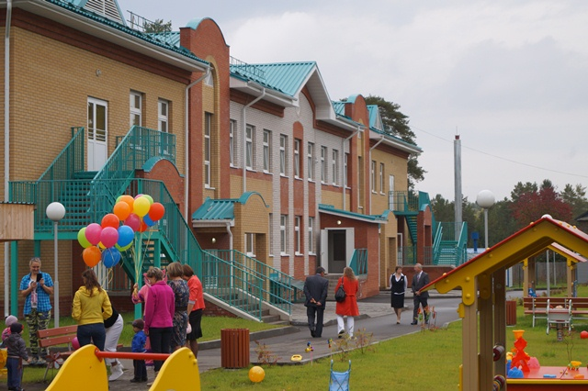 | 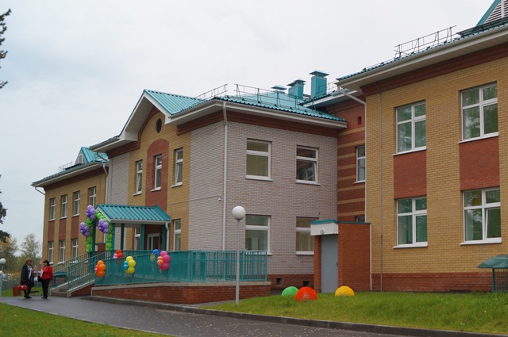

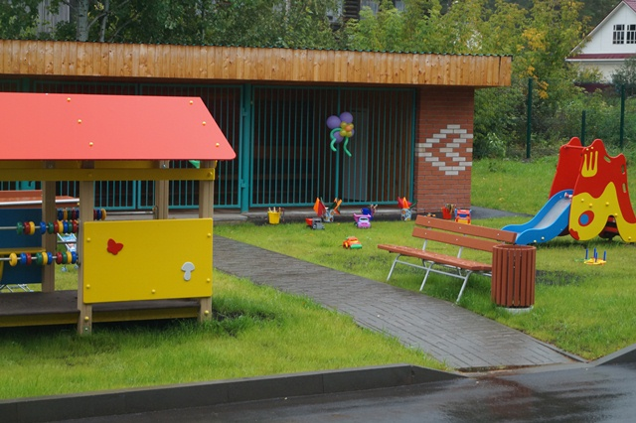 | 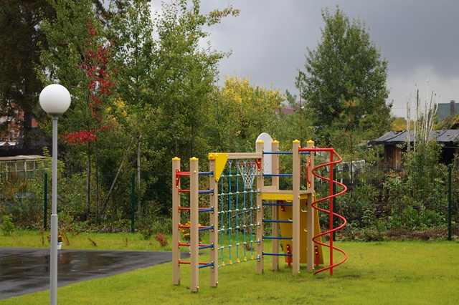

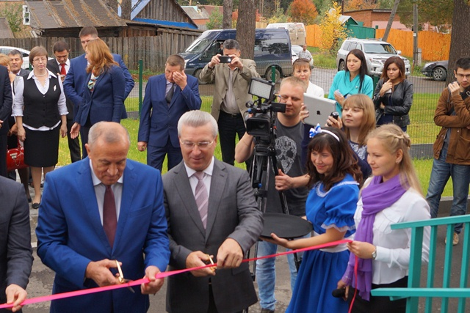 | 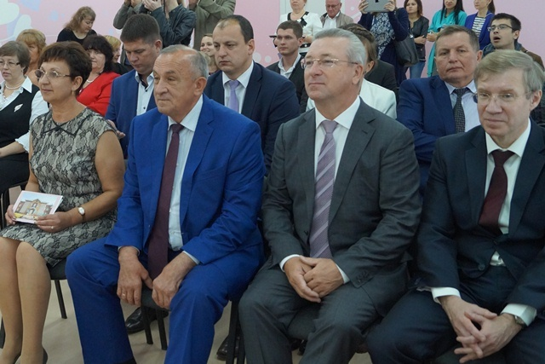

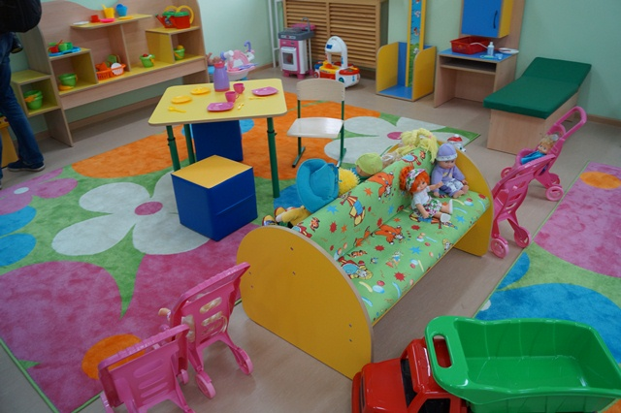 | 